Anfangsbuchstabe des Vornamens deines Vaters
Anfangsbuchstabe deines Vornamens

Dein Geburtstag: 12.03.1995
Dein Code:
Anfangsbuchstabe des Vornamens deiner Mutter
Letzter Buchstabe deines Vornamens

Alter: _______________

Geschlecht |  | weiblich |  | männlich

Herr Bommel und die Frage, was wie und warum zusammenhängt
Liebe Schülerinnen und Schüler!

Das ist Herr Bommel:
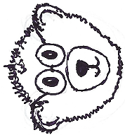
Herr Bommel ist ein Bär und er liebt Mathematik. Er versucht alles, was ihm im Alltag begegnet, mathematisch zu erklären. Leider ist er nicht immer erfolgreich. Deshalb benötigt er heute eure Hilfe.
Er hat nämlich festgestellt, dass es überall um ihn herum Zusammenhänge gibt. Zum Beispiel wird der Tee immer kälter, je länger er steht. Zusammenhänge findet man einfach in allen Lebenslagen. Und Herr Bommel versucht natürlich, sie mathematisch zu beschreiben.
Mit eurer Hilfe schafft er das heute bestimmt!

Arbeitet bitte die folgenden Aufgaben der Reihe nach durch – keine Aufgabe überspringen! Ihr habt 4 Schulstunden Zeit.
Bearbeitet die Aufgaben in eurem Tempo, soweit ihr kommt!

SIM
Dieses Symbol zeigt euch, dass ihr eine Simulation benutzen dürft:

Alle Simulationen, die ihr benötigt, findet ihr auf dem Laptop.
?
Zu einigen Aufgaben gibt es Hilfekarten vorne auf dem Pult. Symbol:

Benutzt diese Karten, wenn ihr Schwierigkeiten habt!

Solltet ihr Fragen zur Aufgabenstellung oder zu den Simulationen haben, meldet euch!

Viel Spaß!

Herr Bommel hat eine runde Geschenkdose mit einem Durchmesser von 15 cm vor sich liegen. Er möchte gerne außen herum eine Schleife binden - das sieht einfach schöner aus! Er findet ein Stück Geschenkband, das eine Länge von 40 cm hat.
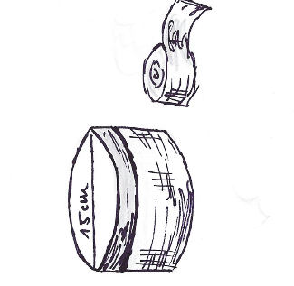
Er ist sich sicher, dass das Band reicht. Der Versuch, eine Schleife zu binden, scheitert aber kläglich. Das Band ist zu kurz!
Durchmesser?
Herr Bommel ist überrascht. Jetzt muss er sich genauer angucken, wie der Durchmesser und der Umfang eines Kreises zusammenhängen.
Umfang??

Als Beispiel schaut er sich erstmal eine zwei-Euro Münze an.
Eine Zwei-Euro Münze hat einen Durchmesser ( ) von 2,6 cm und einen Umfang ( ) von 8,2 cm.
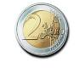

Wenn man sich die so anguckt, müsste man Umfang und Durchmesser doch leicht schätzen können!

Schätze:

1.1 Welchen Durchmesser hat ein Kreis mit einen Umfang von 24 cm?

1.2 Welchen Umfang hat ein Kreis mit einem Durchmesser von 3 cm?

Schätzen reicht Herrn Bommel nicht. Du musst jetzt überprüfen, wie gut deine Schätzungen sind. Dazu benutzt du Simulation 1.
SIM

Öffne Simulation 1.
Hier kannst du den Durchmesser eines Kreises durch Klicken auf den Button „Durchmesser +1“ oder „Durchmesser -1“ verändern.
Durch Klicken auf „Start“ „wickelt“ sich dann der Umfang des Kreises ab.

So kannst du herausfinden, welchen Umfang verschiedene Kreise jeweils haben!

1.3 Bestimme für alle in der Simulation möglichen Durchmesser zwischen 0 cm und 8 cm jeweils den Umfang und trag deine Ergebnisse in die Tabelle auf deinem Datenblatt ein.

1.4 Überprüfe deine Schätzungen aus 1.1 und 1.2!

1.5 Schau dir in der Tabelle auf deinem Datenblatt die einander zugeordneten Werte, Durchmesser und Umfang, an.
Herr Bommel ist sich sicher, da muss es einen Zusammenhang geben!
Aber welchen? Was fällt dir auf? Notiere deine Feststellungen!

1.6 Herr Bommel weiß aus Erfahrung: Vermutungen muss man überprüfen! Teile dazu nun in jeder Zeile deiner Tabelle den Umfang durch den Durchmesser (Rechner auf dem Laptop, geöffnet, $÷$ ist das Zeichen für geteilt) und trag das Ergebnis in die dritte Spalte der Tabelle auf dem Datenblatt ein.
Beschrifte die Spalte mit „Umfang : Durchmesser“!

1.7 Und? Hat sich deine Vermutung aus 1.5 bestätigt? Begründe, warum! Oder ergibt sich für dich ein neuer Zusammenhang? Dann beschreibe ihn!

SIM
Klicke nun auf „alles neu“ und entferne dann in Simulation 1 das Häkchen bei „Zuordnung“. Wähle jetzt wieder verschiedene Durchmesser.
Wickle den Kreis erneut ab - entweder durch Klicken auf Start oder durch Ziehen am Schieberegler .
?
2.1 Such dir einen der so entstandenen Punkte im rechten Fenster aus. Was kannst du über den dazugehörigen Kreis sagen, wenn du nur diesen Punkt im Koordinatensystem siehst?

SIM
2.2 Durch ein Häkchen bei „Graph“ werden die Punkte verbunden (Graph nennt man die Punkte bzw. die Verbindungslinie im Koordinatensystem).
?
Herr Bommel ist unsicher. Darf man die Punkte einfach so verbinden? Das musst du dir genauer anschauen. Hier siehst du einen Ausschnitt aus dem Graphen. Welche Informationen kannst du dem Punkt A über den dazugehörigen Kreis entnehmen?
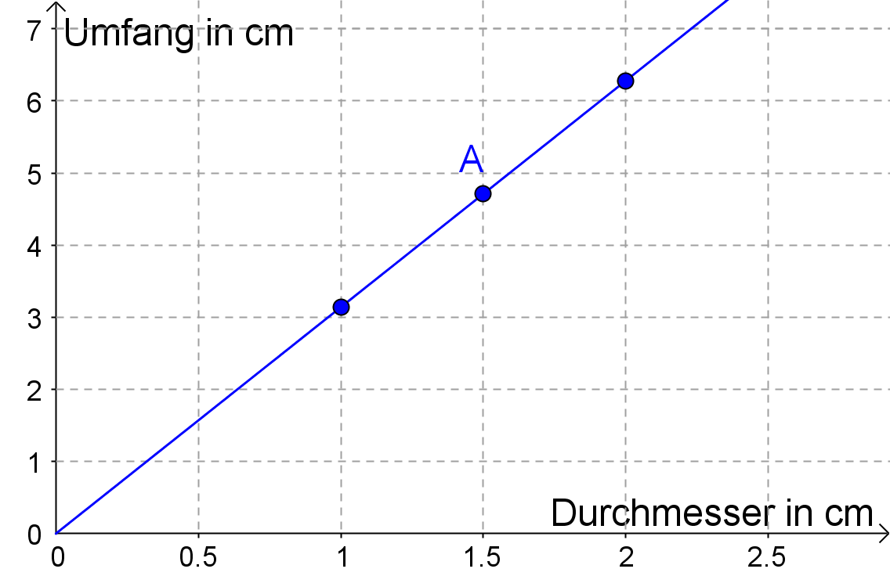

?
2.3 Sind diese Informationen, die in Punkt A stecken, inhaltlich sinnvoll? Begründe!

?
2.4 Kommen wir wieder zur Ausgangsfrage: Darf man die Punkte einfach so verbinden? Begründe!

Herr Bommel ist zufrieden. Die Punkte zu verbinden ist damit eine gute Idee. Es gibt ja auch Kreise mit einem Durchmesser zwischen zum Beispiel 1 cm und 2 cm, oder mit einem Durchmesser kleiner als 1 oder größer als 9.
Der Graph beschäftigt ihn aber immer noch…
2.5 So ein Graph lässt sich nämlich auch gut mit Worten beschreiben. Begründe kurz, warum diese drei Wörter gut zu deinem Graphen passen!
steigen
gleichmäßig
gerade

Mit Hilfe deiner Erkenntnisse kannst du jetzt auch die folgenden Fragen beantworten und Herrn Bommel mit seiner Geschenkdose helfen:

2.6 Welchen Durchmesser hat ein Kreis mit 12 cm Umfang ungefähr?

2.7 Welchen Umfang hat ein Kreis mit 4,5 cm Durchmesser ungefähr?

2.8 Herr Bommels Geschenkdose hat einen Durchmesser von 15 cm. Wie lang muss das Geschenkband mindestens sein, damit es um die Dose passt?

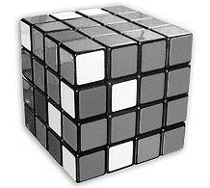
Das Geschenk ist verpackt, Herr Bommel hat also Zeit. Deshalb spielt er mit seinem Zauberwürfel. Aber es will ihm einfach nicht gelingen, die bunten Felder in die richtige Reihenfolge zu drehen.
Dabei fällt ihm auf, dass der große Würfel aussieht, als wäre er aus vielen kleinen Würfeln zusammengesetzt.

Wie viele kleine Würfel braucht man wohl für einen großen Würfel?

(by Mike Gonzales)

Stell dir vor, du hättest viele kleine Würfel. Jeder Würfel ist 1 cm lang, 1 cm breit und 1 cm hoch.

3.1 Schätze: Wie viele kleine Würfel benötigt man, um…
?
…einen Würfel mit einer Kantenlänge von 3 kleinen Würfeln zu bauen?
…einen Würfeln mit einer Kantenlänge von 5 kleinen Würfeln zu bauen?

Jetzt probierst du einfach aus, was stimmt!
SIM
Öffne Simulation 2.

Wähle im linken Fenster aus, welchen Würfel du „bauen“ willst. Würfel 3 hat z. B. eine Kantenlänge von 3 kleinen Würfeln.

Wenn du jetzt auf „Start“ klickst, füllt sich der große Würfel mit kleinen Würfeln.

Mit „alles neu“ kannst du die Zahl der Würfel wieder auf „Null“ setzen. Durch Ziehen am Schieberegler kannst du den Würfel selbst zusammen-„bauen“.

Wenn du auf „Drehen“ klickst, dreht sich der Würfel.

Probiere es einfach aus!

3.2 „Baue“ auf dies Weise aus den kleinen Würfeln alle möglichen großen Würfel und trage die Werte auf deinem Datenblatt in Tabelle „Würfel“ ein (Würfel pro Kante – Gesamtwürfelanzahl). Beginne mit 1 kleinen Würfel als Kantenlänge.

Überprüfe deine Schätzungen aus 3.1.
SIM

Klicke auf „alles neu“. Entferne dann in Simulation 2 das Häkchen bei „Graphik“ und setze dafür ein Häkchen bei „Punkte“ (rechtes Fenster). Starte die Simulation erneut.

?
3.3 Welche Informationen stecken in jedem der Punkte im rechten Fenster in Bezug auf die Würfel?

3.4 Hier siehst du wieder einen Ausschnitt aus der graphischen Darstellung. Es gibt hier einen Punkt, der nicht in dem Koordinatensystem auf deinem Bildschirm erscheint. Markiere ihn farbig!

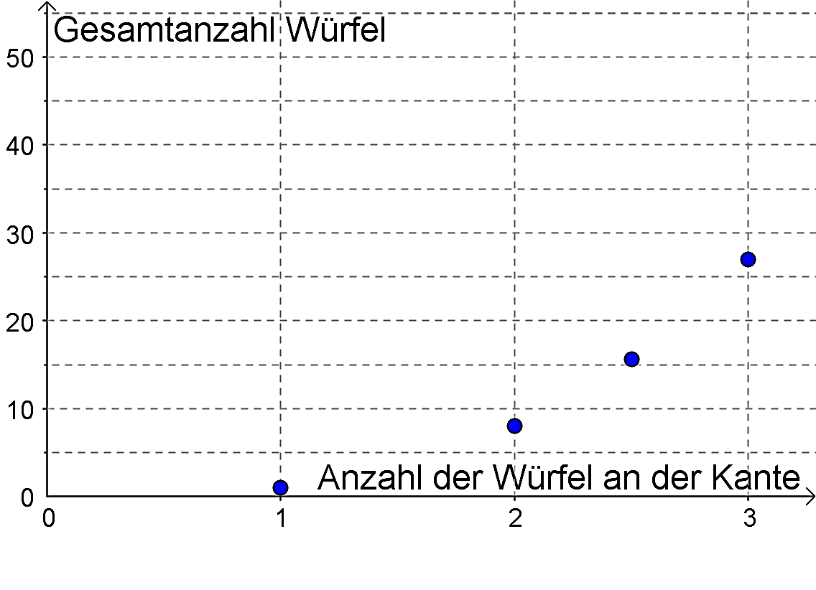
?
3.5 Der Punkt heißt (2,5 | 15,63). Welche Informationen in Bezug auf den großen bzw. die kleinen Würfel stecken darin?

?
3.6 Warum ist dieser Punkt inhaltlich nicht sinnvoll?

?
3.7 Entscheide und begründe nun, ob es sinnvoll ist, die Punkte miteinander zu verbinden.

Na da hast du aber schon viel geschafft! Herr Bommel ist ganz begeistert, dass Kreise und Würfel verschiedene Zusammenhänge liefern.
SIM
Jetzt kannst du direkt die folgenden Fragen beantworten. Gib eine Rechnung an und benutze die Simulation, wenn du unsicher bist!
4.1 Wie viele kleine Würfel sind notwendig, um aus einem Würfel mit einer Kantenlänge von 2 einen Würfel mit Kantenlänge 3 zu machen?
4.2 Wie viele kleine Würfel sind notwendig, um aus einem Würfel mit einer Kantenlänge von 3 einen Würfel mit Kantenlänge 4 zu machen?

4.3 Vervollständige:

Wenn ich die Kantenlänge von 2 auf 3 kleine Würfel vergrößere, kommen

insgesamt _______________________ kleine Würfel dazu.

Wenn ich die Kantenlänge von 3 auf 4 kleine Würfel vergrößere, kommen

insgesamt _______________________ kleine Würfel dazu.

4.4 Wo liegt der Unterschied zum Zusammenhang von Durchmesser und Umfang? Hier zur Erinnerung nochmal eine Tabelle:

 | Durchmesse eines Kreises | Umfang eines Kreises
+ 1cm | 1 cm | ca. 3,14 cm | + 3,14 cm
 | 2 cm | ca. 6,28 cm
+ 1 cm | 3 cm | ca. 9,42 cm | + 3,14 cm
?
Vergleiche diese Werte mit denen aus 4.3. Wo liegt der Unterschied?

4.5 Schau dir die graphische Darstellung zu den Würfeln nochmal an (rechtes Fenster in der Simulation).
Welches/welche der drei Wörter von vorhin (steigen, gleichmäßig, gerade) beschreiben die Lage der Punkte nicht? Erkläre, warum das so ist!

4.6 Gib eine Rechnung an, mit der aus der Anzahl der kleinen Würfel pro Kante die Gesamtwürfelanzahl berechnet werden kann!

Jetzt hast du sehr viel über kleine und große Würfel gelernt. Also kannst du Herrn Bommel helfen, seine eigentliche Frage zu beantworten.

Der Zauberwürfel hat eine Kantenlänge von 4 kleinen Würfeln.
(by Mike Gonzales)

5.1 Wie viele Würfel benötigt man, um so einen Zauberwürfel zu bauen?

?

5.2 Was wäre aber, wenn der Würfel hohl wäre und nur die Außenwand aus Würfeln bestehen würde? Wie viele bräuchte man dann?
Gib eine Begründung oder Rechnung an!

Nach all der Anstrengung mit den Würfeln hat Herr Bommel Lust auf eine Honigmilch. Natürlich aus einem besonders schönen Glas. Ein geschwungenes Glas muss es sein. Wie hoch die Milch wohl im Glas steht, wenn er 250 ml trinken möchte? Oder vielleicht doch 300 ml?

Da kannst du ihm direkt wieder helfen. Öffne Simulation 3:
SIM
6.1 Fülle das Gefäß durch einmal Klicken auf den Button „20 ml“ mit Wasser.

Miss nach dem Einfüllen von 20 ml Wasser mit dem Lineal (mit der Maus darauf klicken, festhalten und bewegen), wie hoch das Wasser im Gefäß steht.

Trage die Gesamtmenge an Wasser (Füllvolumen) und deinen gemessenen Wert (Füllhöhe) in die Tabelle „Gefäße füllen“ auf deinem Datenblatt ein.

Mach so lange weiter, bis sich kein Wasser mehr einfüllen lässt.

Beantworte auf Basis deiner Wertetabelle die folgenden Fragen. Sollte deine Tabelle kein Ergebnis liefern, musst du den gesuchten Wert auf Grundlage deiner Messung ermitteln.

6.2 Wie viel Wasser befindet sich im Glas, wenn die Füllhöhe ca. 3 cm beträgt?

6.3 Jetzt kannst du auch Herr Bommels Fragen beantworten. Wie hoch ungefähr steht die Honigmilch bei einer Füllmenge von 250 ml im Glas?

6.4 Wie hoch ungefähr steht die Honigmilch bei einer Füllmenge von 300 ml im Glas?

Das Glas reicht Herr Bommel nicht. Da gibt es ja noch so viele andere Gefäße. Zum Beispiel die zwei auf dem Bild.
Stell dir vor, du würdest die Schüssel und das Glas mit genau 200 ml Wasser befüllen.

6.5 Wie würde der Füllstand der zwei Gefäße sich unterscheiden? Woran liegt das?

Wie du bereits weißt, bietet sich eine graphische Darstellung an, um sich einen Überblick zu verschaffen.

Klicke auf „alles neu“. Entferne dann in Simulation 3 das Häkchen bei „Graphik 2“ und setze stattdessen ein Häkchen bei „Punkte“ im rechten Fenster. Fülle das Gefäß erneut mit Wasser.
7.1 Welche Informationen liefern die einzelnen Punkte, die im rechten Fenster entstehen?

SIM
7.2 Leere das Gefäß. Wenn du nun bei „Graph“ ein Häkchen setzt und das Gefäß erneut füllst, werden die Punkte verbunden. Erkläre, warum es sinnvoll ist, die einzelnen Punkte miteinander zu verbinden. Denk daran, was du bei Kreisen und Würfeln gelernt hast!
?

7.3 Hier siehst du den Graph nochmal. Markiere im Graphen, wann das Wasser besonders schnell steigt. Wie hängt die Geschwindigkeit, mit der das Wasser ansteigt, mit der Form des Glases zusammen?

7.4 Beschreibe auf Grundlage des Graphen nun möglichst genau, wie das Wasser im Glas ansteigt. Verwende die folgenden Begriffe: langsam, schnell, steil, flach, steigen, breit, schmal

Geschwindigkeit ist ein Thema, das Herr Bommel sehr interessiert.
Damit musst du dich genauer beschäftigen!
SIM
Öffne dazu Simulation 4.

8.1 Klicke auf den „-1 cm“ oder „+1 cm“ Button. Was verändert sich?

8.2 Wie wirkt sich diese Veränderung wahrscheinlich auf die Geschwindigkeit aus, mit der das Wassers im Glas ansteigt? Formuliere Vermutungen!

Entscheide dich nun für eine Bodengröße des Glases und starte die Simulation. Beobachte den Graphen, der im rechten Fenster entsteht (Lass die Simulation bis zum Ende laufen!). Mach dies mit verschiedenen Bodengrößen.
8.3 Vergleiche die Graphen mit einander. Was fällt dir auf?

Beende die folgenden Sätze! Mache eine Aussage über die Geschwindigkeit, mit der das Wasser ansteigt!
8.4 Je größer der Durchmesser des Wasserglases ist, desto… ____________________________________________________________________________________________________________________________

8.5 Je kleiner der Durchmesser des Wasserglases ist, desto… ____________________________________________________________________________________________________________________________
8.6 Schau die verschiedenen Graphen genau an. Woran kann man ihnen ansehen, wie schnell das Wasser im Gefäß ansteigt?

8.7 Nimm an, das Gefäß würde nicht nur breiter sondern auch höher. Wie würde sich diese Veränderung auf den Graphen auswirken?

9.1 Hier siehst du verschiedene Gefäße und Graphen. Sortiere sie einander zu und gib eine kurze Begründung (nächste Seite) für deine Wahl an.
?
1 | 2 | 3 | 4

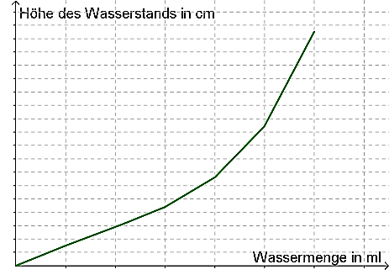 | 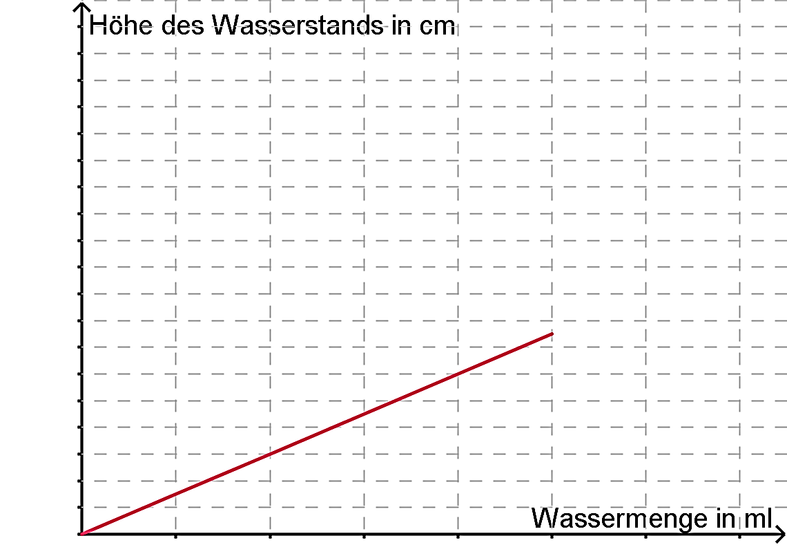
a | b

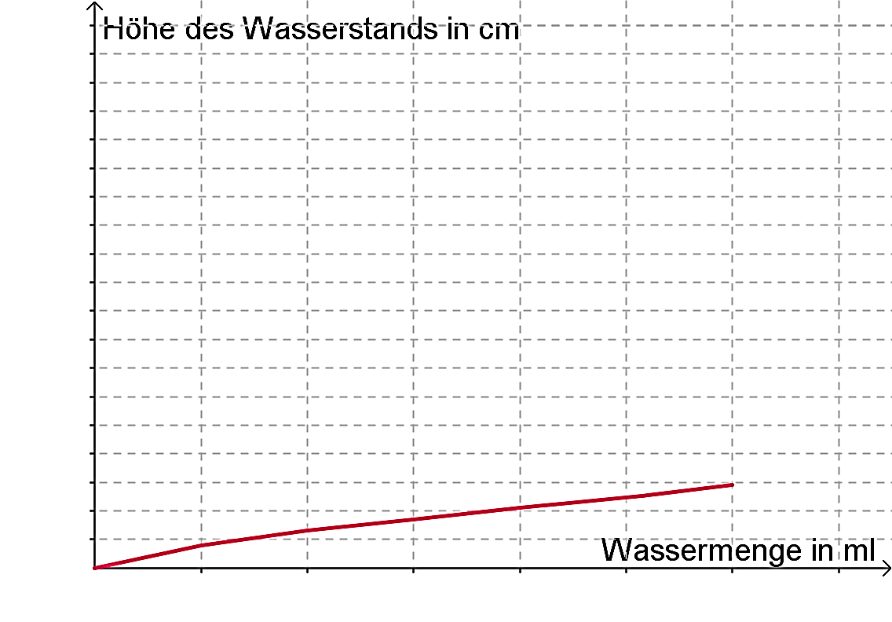 | 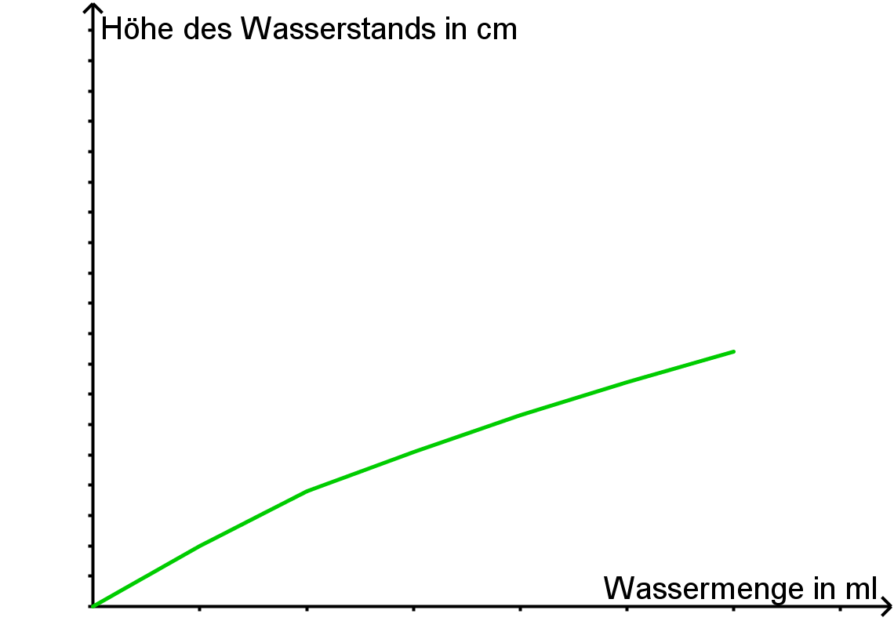
c | d

 | Buch-stabe | Begründung
1
2
3
4

Herr Bommel hat seine Honigmilch getrunken. Jetzt will er sich direkt notieren, was heute noch alles zu erledigen ist. Ohne Stift ist das allerdings schwierig. Endlich findet er einen Bleistift. Der ist aber so kurz, dass er ihn nicht mal halten kann…

Wie viele Spitzbewegungen wohl nötig waren, damit der Bleistift so kurz geworden ist?

Öffne Simulation 5. Wenn du auf „Spitzen“ klickst, wird der Bleistift mit jeweils 30 Spitzbewegungen „gespitzt“.
SIM
Benutze die Simulation, um die folgenden Fragen zu beantworten:
10.1 Fülle mit Hilfe der Simulation die Tabelle auf deinem Datenblatt aus. Lies jeweils ab, wie lang der Stift nach 30 Spitzbewegungen noch ist! Beginne mit „0 Spitzbewegungen“.
10.2 Welche Größen hängen in dieser Simulation zusammen? Beschreibe den Zusammenhang! (Beispiel: Denk an den Kreis: Durchmesser und Umfang hängen zusammen, der Umfang ist ca. dreimal so groß wie der Durchmesser.)

Bestimme nun auf Grundlage deiner gemessenen Werte:
10.3 Wie lang war der Bleistift nach 105 Spitzbewegungen noch?
10.4 Wie viele Spitzbewegungen bräuchte man, um einen 8 cm langen Bleistift vollkommen „weg zu spitzen“?

SIM
Einen guten Überblick über den Zusammenhang zwischen Spitzbewegungen und Stiftlänge erhält man auch in diesem Fall, wenn man einen Graphen dazu erstellt.

Setze dazu in Simulation 5 ein Häkchen bei „Graph“ und schau sie dir erneut an.

?
11.1 Wie viele Punkte reichen aus, damit man den Graphen zeichnen kann? Begründe!

11.2 Warum aber genügen zwei Punkte nicht, um den Graphen, der zum geschwungenen Glas von vorhin passt, zu zeichnen?

Beantworte mit Hilfe des Graphen in der Simulation die folgenden Fragen:

11.3 Wie viele Zentimeter wird der Bleistift zwischen der 80. und 140. Spitzbewegung kürzer? Beschreibe, wie du vorgegangen bist!
?

11.4 Welche Aussage stimmt? Kreuze eine Antwort an und begründe, warum du dich für sie entschieden hast.
?
□ | Die Geschwindigkeit, mit der der Bleistift kürzer wird, wird immer größer.
□ | Die Geschwindigkeit, mit der der Bleistift kürzer wird, wird immer geringer.
□ | Die Geschwindigkeit, mit der der Bleistift kürzer wird, ist immer gleich.

Herr Bommel hat nach längerem Suchen mehrere Bleistifte gefunden, mit denen er jetzt schreiben könnte. Aber er hat auch zwei Spitzer in seinem Schreibtisch entdeckt. Das wirft Fragen auf:
Wenn er den 14 cm langen Bleistift mit 20 Spitzbewegungen spitzt, wird er 1 cm kürzer (vergleiche Graph unten).
Wenn er einen zweiten, 14 cm langen Bleistift mit einem anderen Spitzer spitzt, wird der Bleistift durch 20 Spitzbewegungen sogar 1,5 cm kürzer.

12.1 Skizziere den zum zweiten Spitzer passenden Graphen in dieses Koordinatensystem!
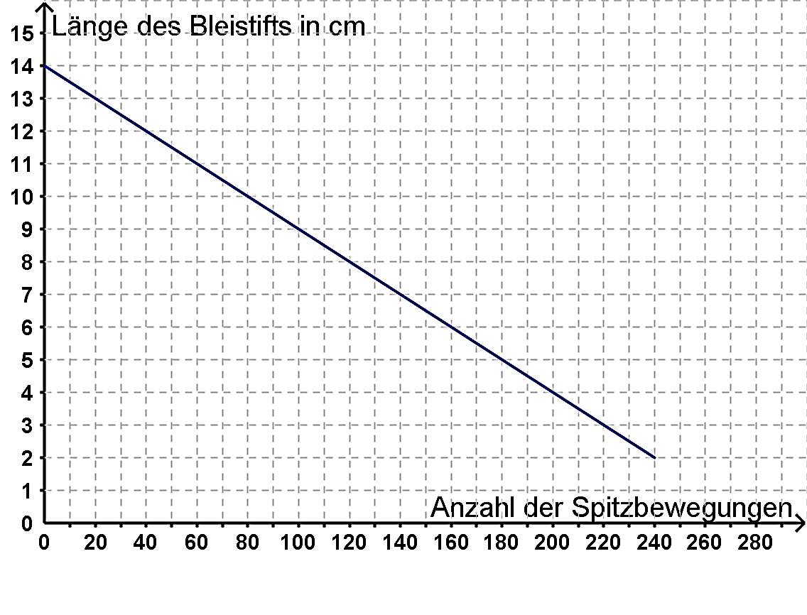

12.2 Setze in Simulation 5 nun ein Häkchen bei Spitzer 2. Vergleiche den Graphen von Spitzer 2 mit deinem aus 12.1. Verbessere ihn gegebenenfalls.
SIM

Entnimm der Darstellung dann die folgenden Informationen:

12.3 Welche Länge hat der zweite Stift nach 40 Umdrehungen?
12.4 Wie viele Zentimeter ist der erste Stift nach 160 Drehungen kürzer?

12.5 Beschreibe, worin sich die beiden Graphen unterscheiden. Was bedeutet das für die beiden benutzten Spitzer?
?

12.6 Warum endet der Graph von Spitzer 1 bei 240 Spitzbewegungen?

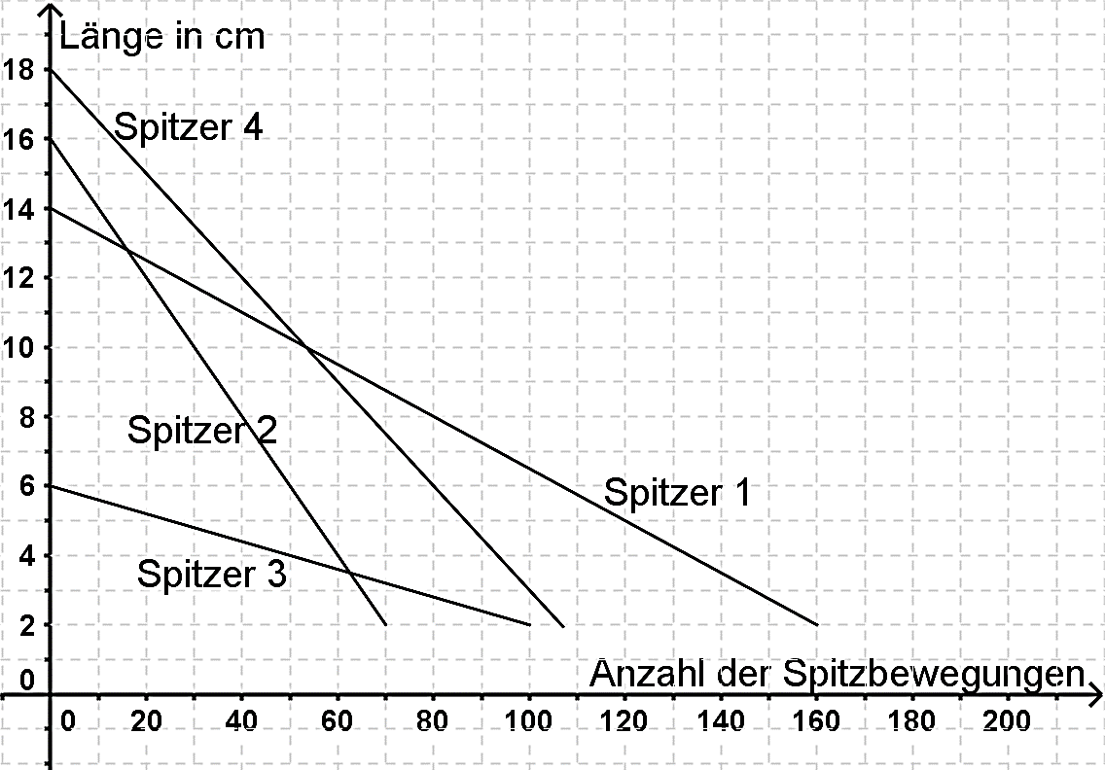
12.7 In Herr Bommels Schublade finden sich noch mehr Spitzer und Bleistifte. Er spitzt direkt drauf los. Stellt sich die Frage: Welcher Spitzer spitzt am besten? Stelle eine Rangfolge auf und begründe deine Entscheidung!
?

